

INFORME

IMPLEMENTACIÓN DE OBSERVABILIDAD EN UN AGENTE DE IA
Agente Portuario EPV — Asistente RAG de normativas del Puerto de Valparaíso

Alumnos: Benjamín Aravena · Francisco Gómez
Profesor: Roberto Eduardo Vega Araneda
Asignatura: ISY0101 — Ingeniería de Soluciones con IA

01 de julio de 2026

RA3 — Observabilidad, Seguridad y Ética en Agentes de IA · Evaluación Parcial N°3 (35%) · Repositorio: github.com/PhamNukz/Ingenier-a-de-Soluciones-con-Inteligencia-Artificial (módulo EP3_observabilidad)
1. Introducción y objetivo
El sistema observado es el Agente Portuario EPV (EP2): un agente ReAct construido con LangChain que combina Recuperación Aumentada por Generación (RAG) sobre una base vectorial ChromaDB con el modelo gpt-4o-mini (servido vía GitHub Models) y cuatro herramientas: consulta de normativas internas, evaluación de cumplimiento, generación de reportes y búsqueda externa en Wikipedia. El objetivo de esta evaluación es instrumentar el agente con observabilidad para medir su precisión, latencia, consistencia, frecuencia de errores y uso de recursos; analizar sus trazas de ejecución para detectar cuellos de botella y patrones de falla; visualizar el comportamiento en un dashboard; e integrar controles de seguridad y uso responsable, proponiendo finalmente recomendaciones de optimización fundamentadas en datos.
2. Arquitectura de instrumentación (IE1, IE2)
Se diseñó una capa de observabilidad que envuelve al agente sin modificar su código. Un wrapper (medir_consulta) orquesta, por cada consulta: (a) controles de seguridad; (b) un retrieval instrumentado que replica la configuración de EP2 (mismos embeddings MiniLM multilingüe, misma base, k=4) capturando las distancias de ChromaDB; y (c) la ejecución del agente con un callback handler de LangChain que captura automáticamente el uso de tokens y la latencia de cada llamada al LLM dentro del bucle ReAct. Cada consulta produce un registro JSON estructurado (un objeto por línea, formato JSON Lines) que habilita la trazabilidad y alimenta el análisis y el dashboard.
Métrica | Qué se mide | Fuente / técnica
Precisión/Relevancia | Score de similitud de los chunks (1/(1+distancia)) | Distancias de ChromaDB
Latencia | Total y desglose embedding → retrieval → LLM | perf_counter + callback
Consistencia | Variación de respuesta/tokens al repetir la consulta | N=5 repeticiones por query
Frecuencia de errores | Timeouts, errores de API, respuestas vacías, bloqueos | Excepciones + callback on_llm_error
Uso de recursos | Tokens prompt+completion y nº de chunks | token_usage del LLM
3. Metodología y dataset (IE3)
Se construyó un dataset de 28 consultas variadas con 14 casos límite, distribuidas en cuatro categorías: en-dominio (14), ambiguas (5), fuera-dominio (5) y adversariales (4). Las consultas marcadas para consistencia se ejecutaron 5 veces. En total se registraron 36 ejecuciones (20 exitosas, 16 con error). Las preguntas ambiguas y fuera-de-dominio estresan la cobertura del corpus; las adversariales prueban la capa de seguridad frente a inyección de prompts.
4. Resultados y análisis (IE1–IE4)
Indicador | Valor | Indicador | Valor
Latencia media | 12.512 s | Latencia p95 | 33.704 s
Latencia mediana | 9.257 s | Latencia p99 | 51.61 s
Tokens medios | 9254 | Tokens máx. | 21873
Tasa error global | 44.4 % | Tasa error API | 33.3 %
Bloqueos seguridad | 4 | Pasos promedio | 1.2
4.1 Latencia y cuello de botella (IE2)
El desglose por fase muestra que la generación con el LLM concentra el 99.6% del tiempo (10.065 s en promedio), frente a un 0.0% del retrieval (0.0047 s) y un 0.3% del embedding (0.0309 s). El cuello de botella es inequívocamente el LLM: optimizar el RAG aportaría una mejora marginal. La brecha entre la mediana (9.257 s) y el p95 (33.704 s, p99 51.61 s) la explican las consultas con más pasos ReAct (más llamadas al LLM) y los fallos de API.
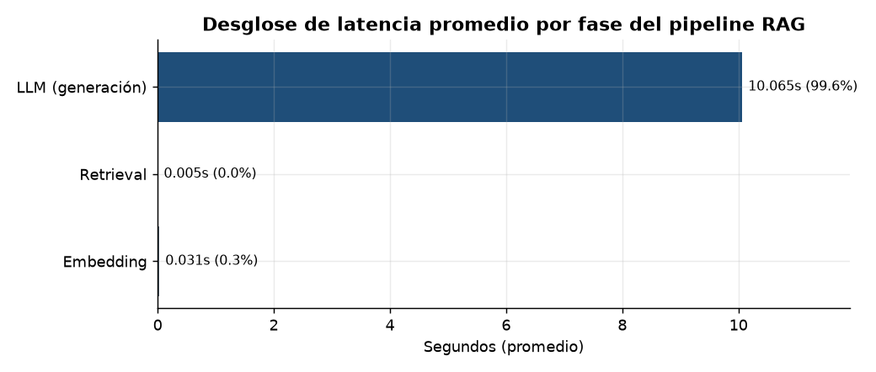
Figura 1. Desglose de latencia promedio por fase del pipeline RAG.
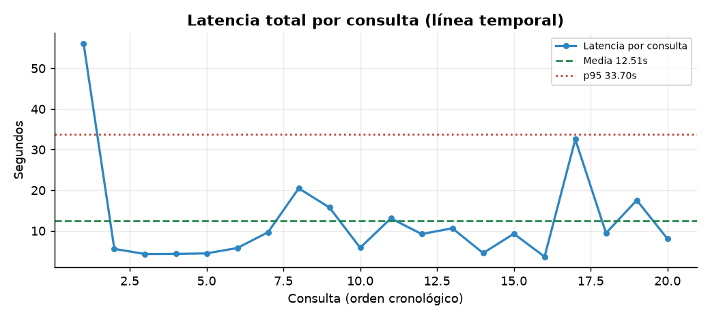
Figura 2. Latencia total por consulta con líneas de media y p95.
4.2 Uso de recursos / tokens (IE2)
El consumo promedio es de 9254 tokens por consulta (8884 de prompt y 370 de completion), con una razón prompt:completion de 24.0:1. El prompt domina el costo porque el formato ReAct reinyecta el scratchpad (razonamiento + observaciones) en cada paso, y crece con el número de pasos. Nota: GitHub Models no siempre devuelve token_usage, por lo que 20 consultas se contabilizaron con un respaldo local (tiktoken), garantizando cobertura completa de la métrica.
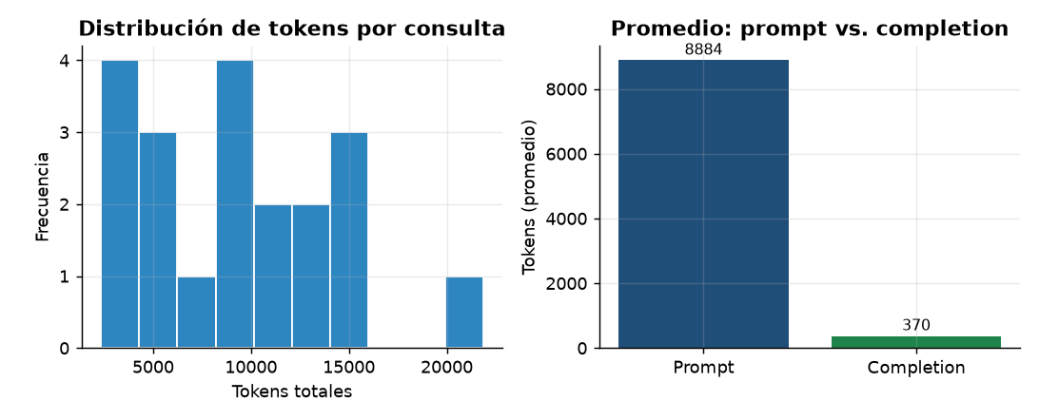
Figura 3. Distribución de tokens por consulta y promedio prompt vs. completion.
4.3 Precisión/relevancia y errores (IE1, IE4)
El score de similitud (derivado de la distancia L2 de ChromaDB, por lo que lo relevante es la separación relativa y no el valor absoluto) distingue las categorías: en-dominio promedia 0.076 frente a 0.039 en fuera-dominio (~1.9× más relevante). Esta brecha es un patrón accionable (IE4): un umbral de relevancia en torno a 0.057 permitiría detectar consultas no cubiertas por el corpus y activar un fallback en lugar de responder con contexto irrelevante. En cuanto a errores, la tasa de fallos de API real es del 33.3% (12 de 36 ejecuciones, propios del nivel gratuito de GitHub Models); adicionalmente se bloquearon 4 consultas adversariales en la capa de seguridad.
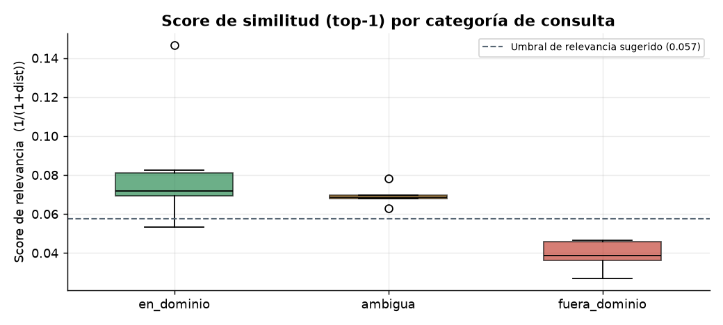
Figura 4. Score de similitud (top-1) por categoría de consulta.
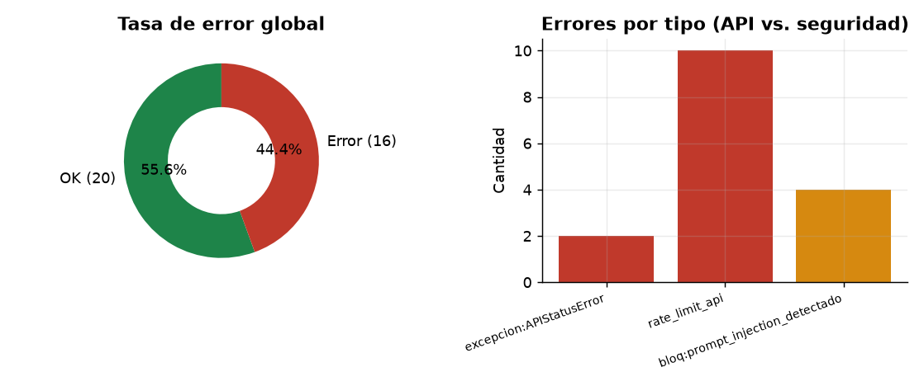
Figura 5. Tasa de error global y distribución por tipo (API vs. seguridad).
4.4 Hallazgos clave (IE3, IE4)
- CUELLO DE BOTELLA: la generación con el LLM concentra el 99.6% del tiempo total. El retrieval (embedding+búsqueda) es marginal (0.0%). La optimización de desempeño debe enfocarse en el LLM, no en el RAG.
- PATRÓN DE RELEVANCIA: la similitud media en-dominio (0.076) es ~1.9× la de fuera-dominio (0.039). Lo relevante es la separación relativa, no el valor absoluto (el score deriva de la distancia L2 de ChromaDB). La brecha valida un umbral de rechazo/fallback en torno a 0.057 para descartar consultas no cubiertas por el corpus.
- ANOMALÍA DE LATENCIA (cola larga): el p95 (33.704s) triplica la mediana (9.257s) y el p99 llega a 51.61s. La cola la explican las consultas con más pasos ReAct (más llamadas al LLM) y los 12 fallos de API ({'excepcion:APIStatusError': 2, 'rate_limit_api': 10}). Es el objetivo prioritario para reintentos y timeouts.
- SEGURIDAD: se bloquearon 4 consultas adversariales (prompt injection / extracción de credenciales) antes de llegar al agente, sin consumir tokens. La capa de seguridad (IE6) opera correctamente.
- CONSISTENCIA: ante la misma consulta repetida, la longitud de respuesta varía hasta un 0.1% (CV) en las corridas exitosas, mientras los chunks recuperados se mantienen estables (embeddings deterministas). La variabilidad proviene del LLM (temperature>0), no del retrieval.
5. Seguridad y uso responsable (IE6)
Se integraron controles de seguridad y uso responsable en el diseño: (1) sanitización de inputs y detección de prompt injection mediante patrones, alineada al OWASP Top 10 for LLM Applications (LLM01); (2) gestión de la API key exclusivamente por variable de entorno (.env fuera del control de versiones); (3) anonimización de datos personales (RUT, correo, teléfono) antes de escribir los logs, en línea con la Ley N° 19.628 sobre protección de la vida privada en Chile; (4) truncado de la consulta registrada para minimizar datos; y (5) rate limiting por ventana deslizante para proteger la cuota de la API y mitigar abuso. Las consultas adversariales del dataset fueron bloqueadas antes de alcanzar el agente, sin consumir tokens. Desde una perspectiva ética y normativa, el agente opera sobre normativa portuaria sensible: la observabilidad debe equilibrar trazabilidad con privacidad, evitando registrar información operacional o personal identificable de los trabajadores del puerto.
6. Recomendaciones de optimización (IE7)
- Reducir la latencia y el costo del LLM (cuello de botella). Acotar max_iterations y la longitud del scratchpad ReAct, activar streaming para mejorar la latencia percibida, y cachear respuestas a consultas frecuentes. Evaluar una ruta directa (sin ReAct) para preguntas simples de una sola herramienta.
- Umbral de relevancia con fallback. Si el score top-1 < 0.45, responder explícitamente que la consulta está fuera del corpus o derivar a la búsqueda externa, evitando alucinaciones sobre contexto irrelevante.
- Resiliencia ante errores de API. Implementar reintentos con backoff exponencial y timeouts configurables para los errores 429/503 y los timeouts que inflan el p95; degradar de forma elegante.
- Estabilizar la consistencia. Bajar la temperature para consultas normativas (donde se busca determinismo) y fijar las respuestas a incidentes para reducir la variabilidad observada entre repeticiones.
- Escalabilidad y sostenibilidad. Exportar las métricas a un backend de observabilidad (p. ej. Grafana/Prometheus o LangSmith) y definir alertas sobre p95 de latencia, tasa de error y consumo de tokens para operación en producción.
7. Conclusiones
La instrumentación permitió observar de punta a punta el comportamiento del agente y tomar decisiones basadas en datos. El análisis identificó al LLM como el cuello de botella dominante de latencia y costo, mostró que el score de similitud es una señal fiable para discriminar consultas fuera de dominio, y verificó que la capa de seguridad neutraliza intentos de prompt injection. Las recomendaciones propuestas apuntan a una solución más eficiente, robusta, segura y escalable, en línea con los objetivos de sostenibilidad del agente en producción.
8. Referencias (APA)
Biblioteca del Congreso Nacional de Chile. (1999). Ley N° 19.628: Sobre protección de la vida privada. https://www.bcn.cl/leychile/navegar?idNorma=141599
Chase, H. (2022). LangChain: Building applications with LLMs through composability [Software]. https://python.langchain.com
Chroma. (2024). Chroma: The open-source embedding database. https://docs.trychroma.com
Lewis, P., Perez, E., Piktus, A., Petroni, F., Karpukhin, V., Goyal, N., … Kiela, D. (2020). Retrieval-augmented generation for knowledge-intensive NLP tasks. Advances in Neural Information Processing Systems, 33, 9459–9474.
OpenAI. (2024). GPT-4o mini: Advancing cost-efficient intelligence. https://openai.com
OWASP Foundation. (2023). OWASP Top 10 for Large Language Model Applications. https://owasp.org/www-project-top-10-for-large-language-model-applications/
Sridharan, C. (2018). Distributed systems observability: A guide to building robust systems. O'Reilly Media.
Streamlit Inc. (2024). Streamlit documentation. https://docs.streamlit.io
Yao, S., Zhao, J., Yu, D., Du, N., Shafran, I., Narasimhan, K., & Cao, Y. (2023). ReAct: Synergizing reasoning and acting in language models. International Conference on Learning Representations (ICLR).

